PREGUNTAS DESARROLLO
Crea una clase llamada persona. Incluye los atributos que creas sean representativos de persona, constructores, métodos getter y setter y la sobrecarga del método toString.
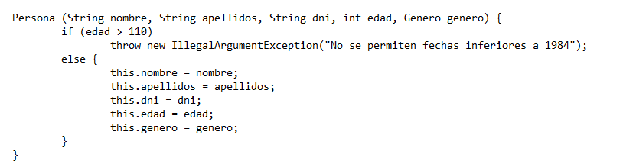

Crear un método que lea un fichero de números
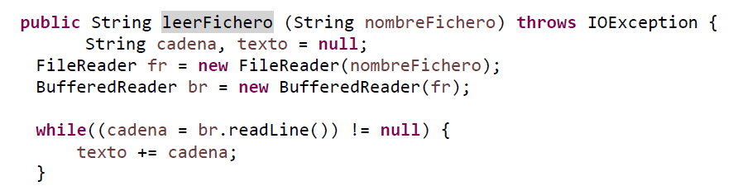
Crear un método que reciba un array, seleccione un número al azar del array y devuelva el array con el producto de cada uno de los números con el número escogido al azar.

Rellenar huecos de excepción:
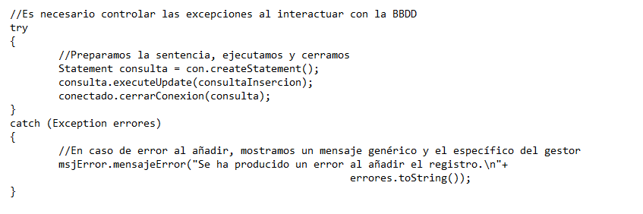
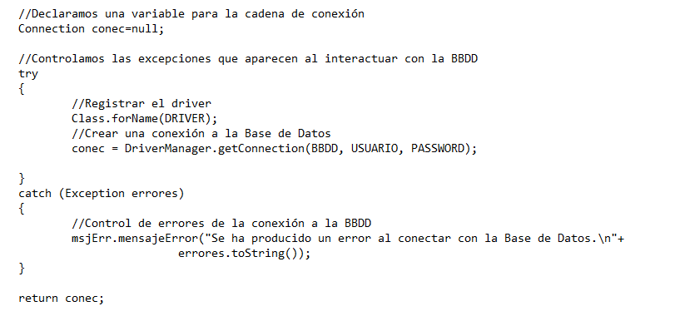

PREGUNTAS TEST
Define abstracción.
Define polimorfismo.
String es una clase primitiva o envolvente.
Character es una clase primitiva o envolvente.
Método para dividir una cadena en partes (split)
Que clase se utiliza para clases que no pueden acceder desde cualquier paquete.
Como se realiza el paso de parámetros en Java.
Cual es el mejor método para almacenar nombre y dni (Hashmap).
Finally cuando accede en el control de excepciones. Se ejecuta siempre existan o no errores.
Que sentencia se utiliza para introducir texto (TextField o TextArea)
Que se utiliza para implentar dos clases implente o extend
En qué consiste la programación dependiente de eventos: estas serán ejecutadas sobre un sistema operativo concreto y partimos de que conocemos el entorno, los componentes que suele utilizar y los eventos o sucesos a los que corresponde.
Errores que se producen en tiempo de ejecución se les denomina..(Excepcion)
El paso del mismo mensaje a varias clases da como resultado diferentes respuestas (Polimorfismo)
Herencia múltiple en Java. No soportan este tipo de herencia, para simularla usan las denominadas interfaces.
Instance of devuelve...true o null
Una clase puede implementar una o varias interfaces. Sobre implements
Características de las bases de datos relacionales.
Características de las bases de datos orientadas a objetos, Cual es falsa...
Ejecución del script SQL (ExecuteSQL)
Gestores de bases de datos. db4o, Objetivity/DB, EyeDB. (Todas son correctas)
Método que permite añadir nuevos elementos a la lista (add)
Propiedad que permite acceder a todas las claves: Keys
Como añadir un número a una posición de un array. Coleeción (referencia, nuevoC);
Como modificar una letra de una posición de un array. (set(int, Objeto)
Qué elementos hace falta para conectar una base de datos. BBDD, Driver, Usuario, Password.

